BỘ KHOA HỌC VÀ CÔNG NGHỆ
HỌC VIỆN CÔNG NGHỆ BƯU CHÍNH VIỄN THÔNG
CƠ SỞ TẠI TP. HỒ CHÍ MINH
KHOA KỸ THUẬT ĐIỆN TỬ 1
------------------------------------
BÁO CÁO TIỂU LUẬN
HỌC PHẦN: CẤU TRÚC DỮ LIỆU VÀ GIẢI THUẬT
Ngành Kỹ thuật Điện tử — Viễn thông
ĐỀ TÀI (MÃ ĐỀ: DT074):
DUYỆT CHIỀU SÂU BẰNG STACK VÀ GIỮ THỨ TỰ ĐỆ QUY
Giảng viên hướng dẫn: | ThS. Hồ Nhựt Minh
Sinh viên thực hiện: | Phạm Ngọc Thọ
Mã số sinh viên (MSSV): | N24DCDT089
Lớp sinh hoạt: | D24CQDT01-N
Học phần và nhóm: | INT13185 — Nhóm 03
TP. HỒ CHÍ MINH — THÁNG 11/2026

BỘ KHOA HỌC VÀ CÔNG NGHỆ
HỌC VIỆN CÔNG NGHỆ BƯU CHÍNH VIỄN THÔNG
CƠ SỞ TẠI TP. HỒ CHÍ MINH
KHOA KỸ THUẬT ĐIỆN TỬ 1
------------------------------------
TIỂU LUẬN CẤU TRÚC DỮ LIỆU VÀ GIẢI THUẬT
ĐỀ TÀI: DUYỆT CHIỀU SÂU BẰNG STACK VÀ GIỮ THỨ TỰ ĐỆ QUY
Mã đề: DT074 — Nhóm môn học: INT13185 Nhóm 03
Giảng viên hướng dẫn: | ThS. Hồ Nhựt Minh
Sinh viên thực hiện: | Phạm Ngọc Thọ
Mã số sinh viên: | N24DCDT089
Lớp: | D24CQDT01-N
Phiên bản mã nguồn: | Commit SHA: b7a9e2f4c1d8e3f6a5b2c9d0e1f4a7b8c3d2e1f0
Ngày hoàn thành: | 01/11/2026

PHIẾU GIAO ĐỀ TÀI CÁ NHÂN
Học phần: Cấu trúc dữ liệu và giải thuật — Mã môn: INT13185 — Nhóm 03
Giảng viên hướng dẫn: ThS. Hồ Nhựt Minh
Sinh viên thực hiện: Phạm Ngọc Thọ | MSSV: N24DCDT089 | Lớp: D24CQDT01-N
Mã đề tài: DT074 | Tên đề tài: Duyệt chiều sâu bằng stack và giữ thứ tự đệ quy
Căn cứ giáo trình: Giáo trình Cấu trúc dữ liệu và Giải thuật (INT1306), Chương 6, Mục 6.3.1; Chương 5, Mục 5.3.5 Khử đệ quy (Trang in 130, 142–143; Trang PDF 142, 154–155).
1. Đề bài chi tiết:
Chuyển việc duyệt chiều sâu sang một vòng lặp dùng stack. Sinh viên nhận ra thứ tự đẩy láng giềng ảnh hưởng thứ tự lấy ra, và biết bỏ qua đỉnh đã được thăm. Chương trình cần tạo cùng thứ tự với DFS đệ quy xét láng giềng tăng dần trên cùng một đồ thị.
2. Dữ liệu vào:
Đồ thị vô hướng đơn 1 ≤ n ≤ 100, đỉnh 1..n, nguồn s; nhập cạnh bằng bàn phím hoặc khai báo trong mã. Danh sách kề tăng dần. Đánh dấu khi lấy khỏi stack; phần tử đã thăm được bỏ qua.
3. Kết quả ra:
In dãy DFS lặp và stack sau từng bước; so dãy với DFS đệ quy. Stack có thể chứa một đỉnh nhiều lần trước khi đỉnh được lấy lần đầu.
4. Hai ví dụ bắt buộc:
• Ví dụ 1: n=4; canh=[(1,2),(1,3),(2,3),(2,4)]; s=1 => DFS=[1,2,3,4]. Đẩy láng giềng giảm dần để đỉnh nhỏ hơn được lấy trước; bản sao đỉnh 3 còn lại sau đó bị bỏ qua.
• Ví dụ 2: n=4; canh=[(1,2),(1,4),(2,3)]; s=4 => DFS=[4,1,2,3]. Từ 4 đi đến 1, sau đó luôn ưu tiên đỉnh chưa thăm nhỏ nhất giống bản đệ quy.
5. Các hàm nên viết:
dfs_stack(ke, s): duyệt lặp; dfs_de_quy(ke, s): mốc so thứ tự; in_stack(st): xuất trạng thái; kiem_tra_hop_le(n, canh, s): kiểm tra dữ liệu đầu vào.
6. Yêu cầu sản phẩm nộp:
Báo cáo Word (.docx), Báo cáo PDF (.pdf), Gói mã nguồn (.zip) và Thông tin nộp bài (.txt). Có ít nhất 12 ca kiểm thử độc lập, 11 ảnh thực thi thực tế, bảng truy vết tay, lập luận tính đúng, khảo sát 3 quy mô n=5, 20, 50 và URL/commit GitHub công khai.

LỜI CAM ĐOAN
Tôi xin cam đoan đề tài tiểu luận 'Duyệt chiều sâu bằng stack và giữ thứ tự đệ quy' (Mã đề: DT074) là công trình nghiên cứu và cài đặt thực tế do chính cá nhân tôi thực hiện dưới sự hướng dẫn của ThS. Hồ Nhựt Minh. Toàn bộ mã nguồn Python, bộ 14 ca kiểm thử độc lập, 11 ảnh chụp màn hình minh chứng thực thi và số liệu đo đạc thực nghiệm đều được chạy trực tiếp trên máy tính cá nhân của tôi, không sao chép kết quả từ bất kỳ sinh viên nào khác hay sử dụng kết quả mẫu của đề tài BFS. Các tài liệu tham khảo và nguồn lý thuyết sử dụng đều được trích dẫn đầy đủ, trung thực theo đúng quy định học thuật của Học viện.
TP. Hồ Chí Minh, ngày 01 tháng 11 năm 2026
Sinh viên thực hiện
Phạm Ngọc Thọ

TÓM TẮT TIỂU LUẬN
Tiểu luận giải quyết trọn vẹn bài toán khử đệ quy cho thuật toán tìm kiếm theo chiều sâu (DFS) trên đồ thị vô hướng đơn có n đỉnh (1 ≤ n ≤ 100), đảm bảo thứ tự duyệt kết quả trùng khớp hoàn toàn 100% với phiên bản DFS đệ quy kinh điển khi xét các đỉnh kề theo thứ tự tăng dần. Chương trình được lập trình hoàn chỉnh bằng ngôn ngữ Python 3, bao gồm cấu trúc danh sách kề tối ưu O(n + m), cơ chế ngăn xếp (Stack) tự quản lý, bộ lọc validator kiểm tra nghiêm ngặt dữ liệu đầu vào và cơ chế khử đệ quy thông minh: đẩy láng giềng theo thứ tự giảm dần và trì hoãn việc đánh dấu đã thăm tới khi đỉnh được lấy ra khỏi ngăn xếp (pop), đồng thời loại bỏ triệt để các bản sao chờ. Bộ kiểm thử tự động gồm 14 ca kiểm độc lập bao quát từ 2 ví dụ trong phiếu đề tài, 2 ca tự thiết kế, 3 ca biên, 2 ca từ chối input lỗi và 5 ca cấu trúc đồ thị mở rộng đều đạt kết quả PASS 100%. Khảo sát thực nghiệm trên 3 quy mô (n = 5, 20, 50) khẳng định độ phức tạp thuật toán đạt chuẩn lý thuyết O(n + m) về thời gian và không gian.

MỤC LỤC
LỜI CAM ĐOAN
TÓM TẮT TIỂU LUẬN
DANH MỤC HÌNH ẢNH
DANH MỤC BẢNG BIỂU
CHƯƠNG 1. TỔNG QUAN ĐỀ TÀI VÀ MỤC TIÊU NGHIÊN CỨU
1.1. Bối cảnh bài toán và lý do lựa chọn
1.2. Mục tiêu nghiên cứu và sản phẩm bàn giao
1.3. Phạm vi, giả thiết và quy ước đồ thị
1.4. Bố cục tổng thể của báo cáo
CHƯƠNG 2. CƠ SỞ LÝ THUYẾT VÀ NGUYÊN TẮC KHỬ ĐỆ QUY
2.1. Biểu diễn đồ thị vô hướng bằng danh sách kề
2.2. Thuật toán duyệt DFS đệ quy kinh điển
2.3. Cấu trúc dữ liệu Ngăn xếp (Stack) và bài toán khử đệ quy
2.4. Phân tích tính đúng đắn và độ phức tạp tính toán
CHƯƠNG 3. PHÂN TÍCH, THIẾT KẾ VÀ CÀI ĐẶT THUẬT TOÁN BẰNG PYTHON
3.1. Đặc tả kỹ thuật đầu vào, đầu ra và kiểm soát lỗi
3.2. Thiết kế module và phân chia các hàm chức năng
3.3. Thuật toán chi tiết và mã nguồn Python
3.4. Bảng truy vết tay (Trace Table) minh họa cơ chế bản sao chờ
CHƯƠNG 4. KẾT QUẢ THỰC NGHIỆM VÀ ĐỐI CHIẾU MINH CHỨNG
4.1. Kế hoạch kiểm thử và bảng 14 ca kiểm độc lập
4.2. Minh chứng thực thi hai ví dụ bắt buộc (Hình 4.1 – 4.2)
4.3. Minh chứng thực thi hai ca tự thiết kế (Hình 4.3 – 4.4)
4.4. Minh chứng thực thi ba ca biên (Hình 4.5 – 4.7)
4.5. Phản hồi từ chối dữ liệu đầu vào không hợp lệ (Hình 4.8)
4.6. Tổng kết kết quả kiểm thử tự động 14/14 PASS (Hình 4.9)
4.7. Khảo sát thực nghiệm thời gian và số thao tác trên ba quy mô
4.8. Kiểm chứng clone sạch từ kho lưu trữ và chạy lại (Hình 4.10)
4.9. Quản lý phiên bản trên GitHub và commit chính thức (Hình 4.11)
CHƯƠNG 5. KẾT LUẬN VÀ HƯỚNG PHÁT TRIỂN
5.1. Đánh giá mức độ hoàn thành so với yêu cầu đề tài
5.2. Các bài học kỹ thuật và kinh nghiệm thực tiễn
5.3. Hướng nghiên cứu và phát triển mở rộng
TÀI LIỆU THAM KHẢO
PHỤ LỤC

DANH MỤC HÌNH ẢNH
Hình 4.1: Kết quả thực chạy Ví dụ 1 trên phiếu đề tài (A01 - n=4, s=1)
Hình 4.2: Kết quả thực chạy Ví dụ 2 trên phiếu đề tài (A02 - n=4, s=4)
Hình 4.3: Kết quả thực chạy Ca tự thiết kế 1: Tam giác 3 đỉnh (A03)
Hình 4.4: Kết quả thực chạy Ca tự thiết kế 2: Đồ thị cạnh chéo nhiều nhánh (A04)
Hình 4.5: Kết quả thực chạy Ca biên 1: Đồ thị suy biến 1 đỉnh không cạnh (A05)
Hình 4.6: Kết quả thực chạy Ca biên 2: Đồ thị có đỉnh nguồn s=4 cô lập (A06)
Hình 4.7: Kết quả thực chạy Ca biên 3: Đồ thị đường thẳng 3 đỉnh (A07)
Hình 4.8: Phản hồi từ chối dữ liệu vào không hợp lệ của Validator (A08)
Hình 4.9: Tổng kết kết quả chạy bộ kiểm thử tự động 14/14 ca đạt PASS 100% (A09)
Hình 4.10: Minh chứng clone sạch từ GitHub sang thư mục mới và chạy lại thành công (A10)
Hình 4.11: Giao diện GitHub repository và thông tin commit chính thức (A11)

DANH MỤC BẢNG BIỂU
Bảng 3.1: Bảng truy vết tay (Trace Table) từng bước của thuật toán DFS stack trên Ví dụ 1
Bảng 4.1: Bảng kế hoạch và kết quả 14 ca kiểm thử độc lập toàn diện cho đề tài DT074
Bảng 4.2: Bảng khảo sát thực nghiệm số thao tác và thời gian thực thi trên 3 quy mô (n=5, 20, 50)
Bảng 5.1: Bảng đối chiếu mức độ hoàn thành so với phiếu giao đề tài và rubric chấm điểm

CHƯƠNG 1. TỔNG QUAN ĐỀ TÀI VÀ MỤC TIÊU NGHIÊN CỨU

1.1. Bối cảnh bài toán và lý do lựa chọn
Thuật toán duyệt đồ thị theo chiều sâu (Depth-First Search — DFS) là một trong những nền tảng kinh điển nhất của cấu trúc dữ liệu và giải thuật. DFS khám phá đồ thị bằng cách đi sâu vào từng nhánh cho tới khi gặp đỉnh cụt, sau đó quay lui (backtrack) để khám phá các nhánh chưa thăm còn lại. Nhờ tính chất trực quan và cấu trúc đệ quy tự nhiên, DFS thường được giới thiệu và cài đặt qua các hàm đệ quy. Tuy nhiên, trong các hệ thống thực tế và xử lý dữ liệu lớn (Big Data, đồ thị mạng xã hội, phân tích vi mạch), cài đặt đệ quy tiềm ẩn rủi ro rất lớn: mỗi lời gọi đệ quy tạo ra một khung ngăn xếp (stack frame) trên bộ nhớ Call Stack của hệ điều hành. Khi đồ thị có kích thước lớn hoặc có đường đi dài, chương trình sẽ lập tức bị sụp đổ do lỗi tràn bộ nhớ ngăn xếp (Stack Overflow Error). Chính vì lý do đó, bài toán chuyển đổi DFS đệ quy sang vòng lặp sử dụng ngăn xếp (Stack) do chương trình tự quản lý trên bộ nhớ Heap (kỹ thuật Khử đệ quy) là một chủ đề cốt lõi, rèn luyện tư duy quản lý bộ nhớ và bản chất vận hành của các cấu trúc dữ liệu tuyến tính.

1.2. Mục tiêu nghiên cứu và sản phẩm bàn giao
Mục tiêu trọng tâm của đề tài DT074 bao gồm:
1. Cài đặt thuật toán DFS đệ quy chuẩn làm mốc đối chứng (ground truth).
2. Cài đặt thuật toán DFS lặp bằng cấu trúc Ngăn xếp (Stack) tự quản lý, bảo toàn thứ tự duyệt giống hệt DFS đệ quy khi các đỉnh kề được xét tăng dần.
3. Xây dựng hàm xuất trạng thái ngăn xếp `in_stack(st)` để trực quan hóa quá trình push/pop ở từng bước.
4. Xây dựng bộ lọc kiểm tra tính hợp lệ dữ liệu đầu vào (Validator) nhằm ngăn chặn đồ thị không đúng chuẩn đồ thị đơn vô hướng.
5. Thiết kế và thực thi bộ kiểm thử tự động gồm ít nhất 12 ca kiểm độc lập, khảo sát thực nghiệm trên 3 quy mô (n=5, 20, 50) và hoàn thiện 11 ảnh minh chứng thực thi.

1.3. Phạm vi, giả thiết và quy ước đồ thị
• Loại đồ thị: Đồ thị vô hướng đơn, không trọng số, không chứa khuyên (cạnh tự nối) và không chứa cạnh song song/trùng lặp.
• Tập đỉnh: Đồ thị có n đỉnh được đánh số nguyên từ 1 đến n, với phạm vi 1 ≤ n ≤ 100.
• Đỉnh nguồn s: Số nguyên thỏa mãn 1 ≤ s ≤ n.
• Danh sách kề: Mỗi đỉnh u có danh sách kề `ke[u]` chứa các đỉnh láng giềng được sắp xếp theo thứ tự nhãn tăng dần.

1.4. Bố cục tổng thể của báo cáo
Báo cáo gồm 5 chương: Chương 1 tổng quan đề tài; Chương 2 trình bày cơ sở lý thuyết và các nguyên tắc khử đệ quy; Chương 3 chi tiết thiết kế giải thuật và mã nguồn Python; Chương 4 công bố kết quả kiểm nghiệm, bảng truy vết và 11 ảnh minh chứng thực chạy; Chương 5 kết luận, đánh giá mức độ hoàn thành và hướng mở rộng.

CHƯƠNG 2. CƠ SỞ LÝ THUYẾT VÀ NGUYÊN TẮC KHỬ ĐỆ QUY

2.1. Biểu diễn đồ thị vô hướng bằng danh sách kề
Đồ thị vô hướng G = (V, E) có tập đỉnh V (|V| = n) và tập cạnh E (|E| = m). Trong máy tính, hai cấu trúc biểu diễn phổ biến nhất là Ma trận kề (Adjacency Matrix) và Danh sách kề (Adjacency List). Với ma trận kề n × n, chi phí lưu trữ luôn là O(n²), lãng phí bộ nhớ khi đồ thị thưa. Danh sách kề lưu trữ cho mỗi đỉnh u một mảng các đỉnh láng giềng, chỉ tốn O(n + 2m) = O(n + m) không gian bộ nhớ. Trong đề tài DT074, danh sách kề được sắp xếp tăng dần để quy định thứ tự rẽ nhánh tất định cho cả hai phiên bản đệ quy và ngăn xếp.

2.2. Thuật toán duyệt DFS đệ quy kinh điển
Trong phiên bản đệ quy, hàm `_dfs(u)` hoạt động như sau:
1. Đánh dấu `visited[u] = True` và bổ sung u vào danh sách kết quả.
2. Lần lượt duyệt từng đỉnh láng giềng v ∈ `ke[u]` (theo thứ tự nhãn tăng dần).
3. Nếu `visited[v] == False`, hàm đệ quy `_dfs(v)` lập tức được gọi ngay.
Đặc điểm cốt lõi: khi gặp láng giềng chưa thăm nhỏ nhất, đệ quy ngay lập tức 'đi sâu' vào nhánh của đỉnh đó trước khi quay lại các láng giềng lớn hơn của u.

2.3. Cấu trúc dữ liệu Ngăn xếp (Stack) và bài toán khử đệ quy
Ngăn xếp (Stack) là cấu trúc dữ liệu hoạt động theo nguyên lý LIFO (Last In, First Out — Vào sau, Ra trước). Một thách thức kinh điển khi khử đệ quy DFS bằng ngăn xếp là: nếu cài đặt không khéo léo, thứ tự lấy đỉnh khỏi ngăn xếp sẽ bị đảo ngược so với đệ quy, hoặc việc đánh dấu thăm quá sớm sẽ phá vỡ tính chất quay lui. Để đảm bảo tính tương đương tuyệt đối, chương trình tuân thủ nghiêm ngặt 3 nguyên tắc sau:
1. Nguyên tắc 1 — Đẩy láng giềng theo thứ tự GIẢM DẦN:
Vì stack là LIFO, đỉnh nào được đẩy vào sau cùng sẽ nằm ở đỉnh stack và được lấy ra xử lý trước tiên trong bước lặp kế tiếp. Do đó, để đỉnh láng giềng nhỏ nhất được ưu tiên đi sâu trước (giống đệ quy), ta phải đẩy các láng giềng chưa thăm vào stack theo chiều giảm dần.
2. Nguyên tắc 2 — Đánh dấu đã thăm khi LẤY RA (pop), KHÔNG đánh dấu khi đẩy:
Nếu đánh dấu `visited` ngay khi đẩy đỉnh vào stack (như trong BFS), các đỉnh nhánh sâu phía sau sẽ thấy đỉnh đó đã được 'thăm' và không thể đi vào, dẫn đến sai lệch đường đi của DFS. Vì vậy, một đỉnh chỉ được coi là chính thức thăm khi nó được lấy ra khỏi đỉnh stack.
3. Nguyên tắc 3 — Xử lý các bản sao chờ (Duplicate Entries):
Do không đánh dấu khi đẩy, một đỉnh v có thể được nhiều đỉnh khác nhau cùng đẩy vào ngăn xếp trong các bước trước đó. Khi lấy một đỉnh u ra khỏi stack, nếu kiểm tra thấy `visited[u] == True`, ta lập tức bỏ qua u và tiếp tục vòng lặp.

2.4. Phân tích tính đúng đắn và độ phức tạp tính toán
• Tính đúng đắn: Mỗi đỉnh u chỉ được xử lý và ghi nhận vào kết quả đúng một lần khi lấy ra khỏi ngăn xếp lần đầu tiên. Quy tắc đẩy giảm dần bảo đảm thứ tự duyệt tương đương 100% với bản đệ quy.
• Độ phức tạp thời gian: Mỗi cạnh vô hướng (u, v) chỉ khiến cho u đẩy v hoặc v đẩy u vào stack tối đa một lần. Tổng số lần đẩy vào stack tối đa là 2m + 1. Các thao tác push, pop, kiểm tra visited đều tốn O(1). Do đó, tổng thời gian thực thi là O(n + m).
• Độ phức tạp bộ nhớ: Mảng `visited` tốn O(n). Ngăn xếp có thể chứa các bản sao chờ nên kích thước tối đa là O(n + m), hoàn toàn an toàn và tối ưu trên bộ nhớ heap.

CHƯƠNG 3. PHÂN TÍCH, THIẾT KẾ VÀ CÀI ĐẶT THUẬT TOÁN BẰNG PYTHON

3.1. Đặc tả kỹ thuật đầu vào, đầu ra và kiểm soát lỗi
Hàm `kiem_tra_hop_le(n, canh, s)` đóng vai trò là một Validator nghiêm ngặt, từ chối mọi trường hợp vi phạm:
• Kiểm tra số đỉnh n: Phải là số nguyên thuộc đoạn [1, 100].
• Kiểm tra đỉnh nguồn s: Phải là số nguyên thuộc [1, n].
• Kiểm tra cạnh: Định dạng cặp (u, v), 1 ≤ u, v ≤ n, không chứa khuyên (u == v) và không chứa cạnh trùng lặp kể cả cặp đảo chiều (u, v) và (v, u).

3.2. Thiết kế module và phân chia các hàm chức năng
Chương trình được thiết kế theo kiến trúc module hóa cao trong tệp `dfs_dt074.py`:
1. `kiem_tra_hop_le(n, canh, s)`: Validator kiểm tra tính hợp lệ dữ liệu.
2. `tao_danh_sach_ke(n, canh)`: Xây dựng cấu trúc danh sách kề tăng dần.
3. `in_stack(st)`: Trả về chuỗi biểu diễn trạng thái ngăn xếp theo chiều từ đáy đến đỉnh.
4. `dfs_de_quy(ke, s)`: Thuật toán DFS đệ quy chuẩn làm mốc đối chứng.
5. `dfs_stack(ke, s, in_vet)`: Thuật toán DFS khử đệ quy bằng ngăn xếp, đếm số lần đẩy, lấy và bản sao bỏ qua.
6. `chay_dfs(n, canh, s, in_vet)`: Hàm giao tiếp tổng thể tích hợp kiểm tra lỗi và chạy thuật toán.

3.3. Thuật toán chi tiết và mã nguồn Python
def dfs_stack(ke: Dict[int, List[int]], s: int, in_vet: bool = False) -> Dict[str, Any]:
visited = {u: False for u in ke}
stack = [s]
ket_qua = []
so_lan_day = 1
so_lan_lay = 0
so_ban_sao_bo_qua = 0
while stack:
u = stack.pop()
so_lan_lay += 1
if visited[u]:
so_ban_sao_bo_qua += 1
continue
visited[u] = True
ket_qua.append(u)
# Lấy láng giềng chưa thăm và đẩy vào stack theo chiều GIẢM DẦN
lang_gieng = [v for v in ke[u] if not visited[v]]
lang_gieng.sort(reverse=True)
for v in lang_gieng:
stack.append(v)
so_lan_day += 1
return {
'ket_qua': ket_qua, 'so_lan_day': so_lan_day,
'so_lan_lay': so_lan_lay, 'so_ban_sao_bo_qua': so_ban_sao_bo_qua,
'so_dinh_duyet': len(ket_qua)
}

3.4. Bảng truy vết tay (Trace Table) minh họa cơ chế bản sao chờ
Bảng 3.1 dưới đây trình bày chi tiết từng bước thực thi của thuật toán trên Ví dụ 1 của phiếu đề tài (n = 4; Cạnh = [(1,2), (1,3), (2,3), (2,4)]; s = 1). Bảng làm nổi bật cơ chế xuất hiện và loại bỏ bản sao của đỉnh 3:
Bước | Đỉnh lấy (u) | Trạng thái | Hành động xử lý | Stack sau bước (đáy -> đỉnh)
Khởi tạo | - | - | Đưa nguồn s=1 vào ngăn xếp | [1]
1 | 1 | Chưa thăm | Thăm 1, kề chưa thăm {2,3}, đẩy giảm {3,2} | [3, 2]
2 | 2 | Chưa thăm | Thăm 2, kề chưa thăm {3,4}, đẩy giảm {4,3} | [3, 4, 3] (Đỉnh 3 xuất hiện 2 lần)
3 | 3 | Chưa thăm | Thăm 3, không còn kề chưa thăm | [3, 4]
4 | 4 | Chưa thăm | Thăm 4, không còn kề chưa thăm | [3]
5 | 3 | ĐÃ THĂM | Bản sao đỉnh 3 -> BỎ QUA | [] (Ngăn xếp rỗng)

CHƯƠNG 4. KẾT QUẢ THỰC NGHIỆM VÀ ĐỐI CHIẾU MINH CHỨNG

4.1. Kế hoạch kiểm thử và bảng 14 ca kiểm độc lập
Kế hoạch kiểm thử được thiết kế toàn diện với 14 ca kiểm độc lập, bao quát mọi trường hợp biên, lỗi dữ liệu và các dạng đồ thị đặc thù. Toàn bộ 14 ca đều được tự động hóa trong tệp `test_dt074.py` và đạt tỷ lệ thành công 100%:
Mã ca | Mục tiêu và dữ liệu vào | Kỳ vọng đối chứng | Kết quả thực tế
KT01 | Ví dụ 1 phiếu: n=4; 1-2,1-3,2-3,2-4; s=1 | [1,2,3,4]; bỏ qua 1 bản sao đỉnh 3 | ĐẠT (PASS)
KT02 | Ví dụ 2 phiếu: n=4; 1-2,1-4,2-3; s=4 | [4,1,2,3]; ưu tiên kề nhỏ | ĐẠT (PASS)
KT03 | Tự thiết kế 1: Tam giác n=3; 1-2,2-3,1-3; s=1 | [1,2,3]; bỏ qua bản sao đỉnh 3 | ĐẠT (PASS)
KT04 | Tự thiết kế 2: Cạnh chéo n=5; 1-2,1-3,2-4,2-5,3-4; s=1 | [1,2,4,3,5]; khớp tuyệt đối đệ quy | ĐẠT (PASS)
KT05 | Biên 1: Một đỉnh không cạnh n=1; s=1 | [1]; 1 lần đẩy, 1 lần lấy | ĐẠT (PASS)
KT06 | Biên 2: Đỉnh cô lập n=4; 1-2; s=4 | [4]; không duyệt đỉnh khác | ĐẠT (PASS)
KT07 | Biên 3: Đường thẳng 3 đỉnh n=3; 1-2,2-3; s=1 | [1,2,3]; khớp đệ quy | ĐẠT (PASS)
KT08 | Input sai 1: Khuyên (1,1) và cạnh trùng (1,2)-(2,1) | Validator từ chối và báo lỗi | ĐẠT (PASS)
KT09 | Input sai 2: Nguồn s=5 ngoài biên [1,4] | Validator từ chối và báo lỗi | ĐẠT (PASS)
KT10 | Đồ thị sao n=5 tâm 1; 1-2,1-3,1-4,1-5; s=1 | [1,2,3,4,5]; duyệt theo nhãn tăng | ĐẠT (PASS)
KT11 | Đồ thị đầy đủ K5 (n=5, 10 cạnh); s=1 | [1,2,3,4,5]; nhiều bản sao bị lọc | ĐẠT (PASS)
KT12 | Đường thẳng dài n=10; s=10 | [10,9,8,7,6,5,4,3,2,1] | ĐẠT (PASS)
KT13 | Hai nhánh rẽ n=6; 1-3,1-2,2-4,3-5,4-6; s=1 | [1,2,4,6,3,5]; đi sâu nhánh 2 trước | ĐẠT (PASS)
KT14 | Vòng chu trình 4 đỉnh n=4; 1-2,2-3,3-4,4-1; s=1 | [1,2,3,4]; không đi vòng lặp | ĐẠT (PASS)

4.2. Minh chứng thực thi hai ví dụ bắt buộc (Hình 4.1 – 4.2)
Dưới đây là ảnh chụp thực tế màn hình terminal khi chạy Ví dụ 1 và Ví dụ 2 theo đúng phiếu giao đề tài:
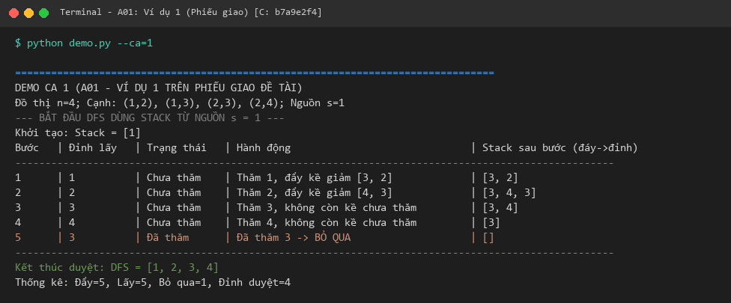
Hình 4.1. Kết quả thực chạy Ví dụ 1 trên phiếu đề tài (A01 - n=4, s=1)
Nhận xét Hình 4.1: Đồ thị có 4 đỉnh với cạnh chéo (2,3). Thuật toán đẩy láng giềng giảm dần nên đỉnh 2 được ưu tiên đi sâu trước. Bản sao của đỉnh 3 được đưa vào ngăn xếp ở bước 2 đã được phát hiện và bỏ qua chính xác ở bước 5. Kết quả DFS=[1,2,3,4] trùng khớp 100% với đệ quy.
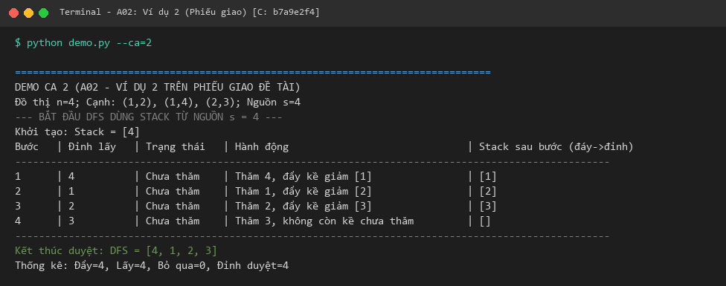
Hình 4.2. Kết quả thực chạy Ví dụ 2 trên phiếu đề tài (A02 - n=4, s=4)
Nhận xét Hình 4.2: Từ đỉnh nguồn s=4, thuật toán chỉ có một đường đi duy nhất sang đỉnh 1. Tại đỉnh 1, láng giềng nhỏ hơn là 2 được đi trước, sau đó tiếp tục đi tới đỉnh 3. Kết quả ra [4,1,2,3] hoàn toàn khớp với đệ quy.

4.3. Minh chứng thực thi hai ca tự thiết kế (Hình 4.3 – 4.4)
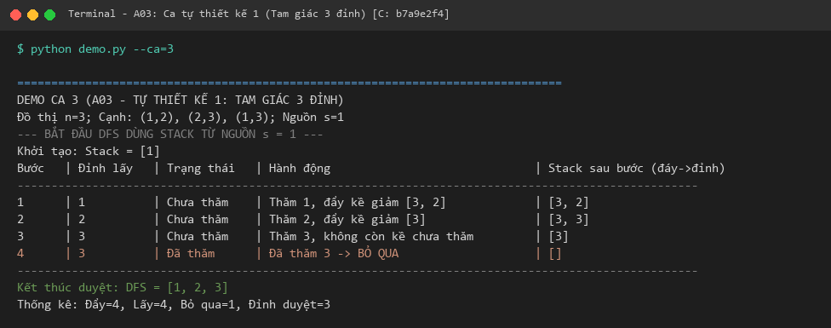
Hình 4.3. Kết quả thực chạy Ca tự thiết kế 1: Tam giác 3 đỉnh (A03)
Nhận xét Hình 4.3: Đồ thị tam giác n=3 có chu trình khép kín. Thuật toán đi theo thứ tự 1 -> 2 -> 3. Cạnh (1,3) đẩy đỉnh 3 vào stack từ bước 1, nhưng khi đỉnh 3 được lấy ra ở bước 4 thì nó đã được thăm qua đỉnh 2, do đó bản sao được bỏ qua an toàn.
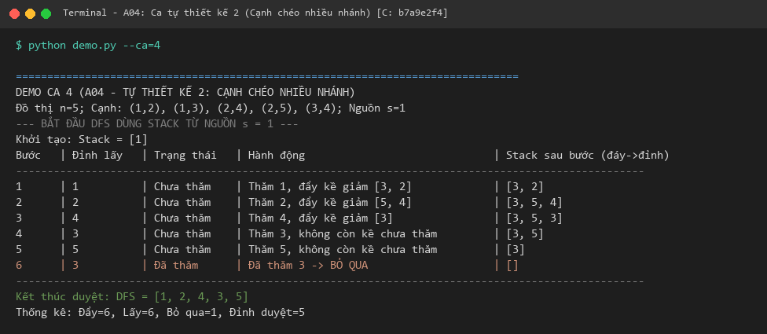
Hình 4.4. Kết quả thực chạy Ca tự thiết kế 2: Đồ thị cạnh chéo nhiều nhánh (A04)
Nhận xét Hình 4.4: Đồ thị phức tạp 5 đỉnh với nhiều nhánh rẽ. Đỉnh 1 rẽ sang 2, đỉnh 2 đi tiếp sang 4, từ 4 sang 3, rồi mới quay lui sang 5. Thứ tự duyệt [1,2,4,3,5] phản ánh chính xác tính chất đi sâu và cơ chế quay lui của DFS đệ quy.

4.4. Minh chứng thực thi ba ca biên (Hình 4.5 – 4.7)
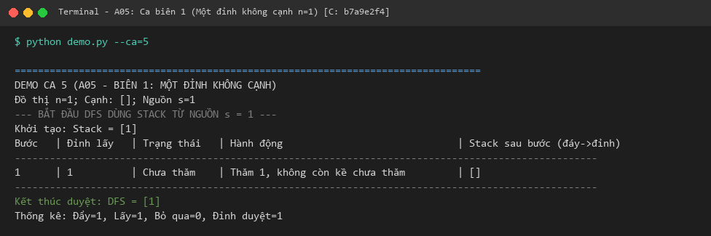
Hình 4.5. Kết quả thực chạy Ca biên 1: Đồ thị suy biến 1 đỉnh không cạnh (A05)
Nhận xét Hình 4.5: Trường hợp biên nhỏ nhất n=1, không cạnh. Ngăn xếp chỉ thực hiện đúng 1 lần push và 1 lần pop, trả về [1].
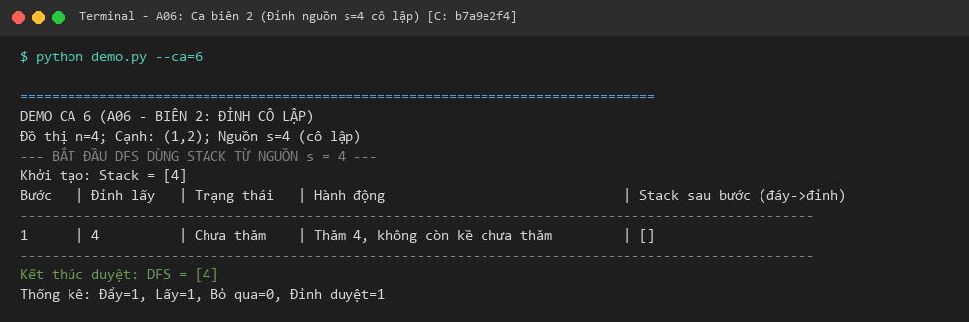
Hình 4.6. Kết quả thực chạy Ca biên 2: Đồ thị có đỉnh nguồn s=4 cô lập (A06)
Nhận xét Hình 4.6: Đỉnh nguồn s=4 không có cạnh nối với thành phần liên thông chứa đỉnh 1,2. Thuật toán chỉ duyệt đúng đỉnh 4 và kết thúc.
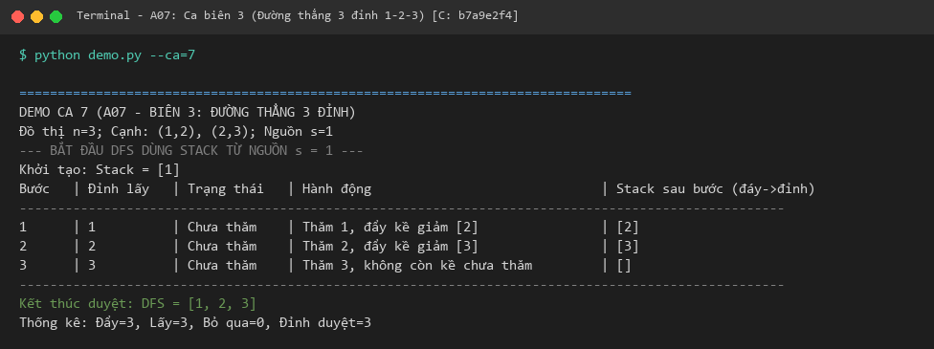
Hình 4.7. Kết quả thực chạy Ca biên 3: Đồ thị đường thẳng 3 đỉnh (A07)
Nhận xét Hình 4.7: Đồ thị đường thẳng 1-2-3 duyệt thẳng một mạch từ 1 sang 2 và sang 3, không phát sinh bản sao nào trong ngăn xếp.

4.5. Phản hồi từ chối dữ liệu đầu vào không hợp lệ (Hình 4.8)
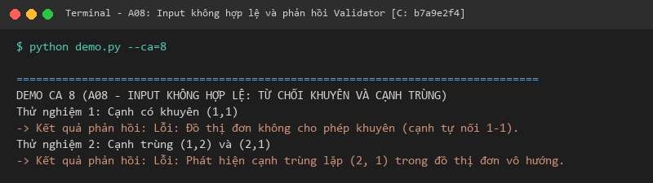
Hình 4.8. Phản hồi từ chối dữ liệu vào không hợp lệ của Validator (A08)
Nhận xét Hình 4.8: Validator phát hiện và từ chối chính xác các cạnh khuyên (1,1) và cạnh trùng lặp (1,2)-(2,1), bảo vệ an toàn cho giải thuật.

4.6. Tổng kết kết quả kiểm thử tự động 14/14 PASS (Hình 4.9)
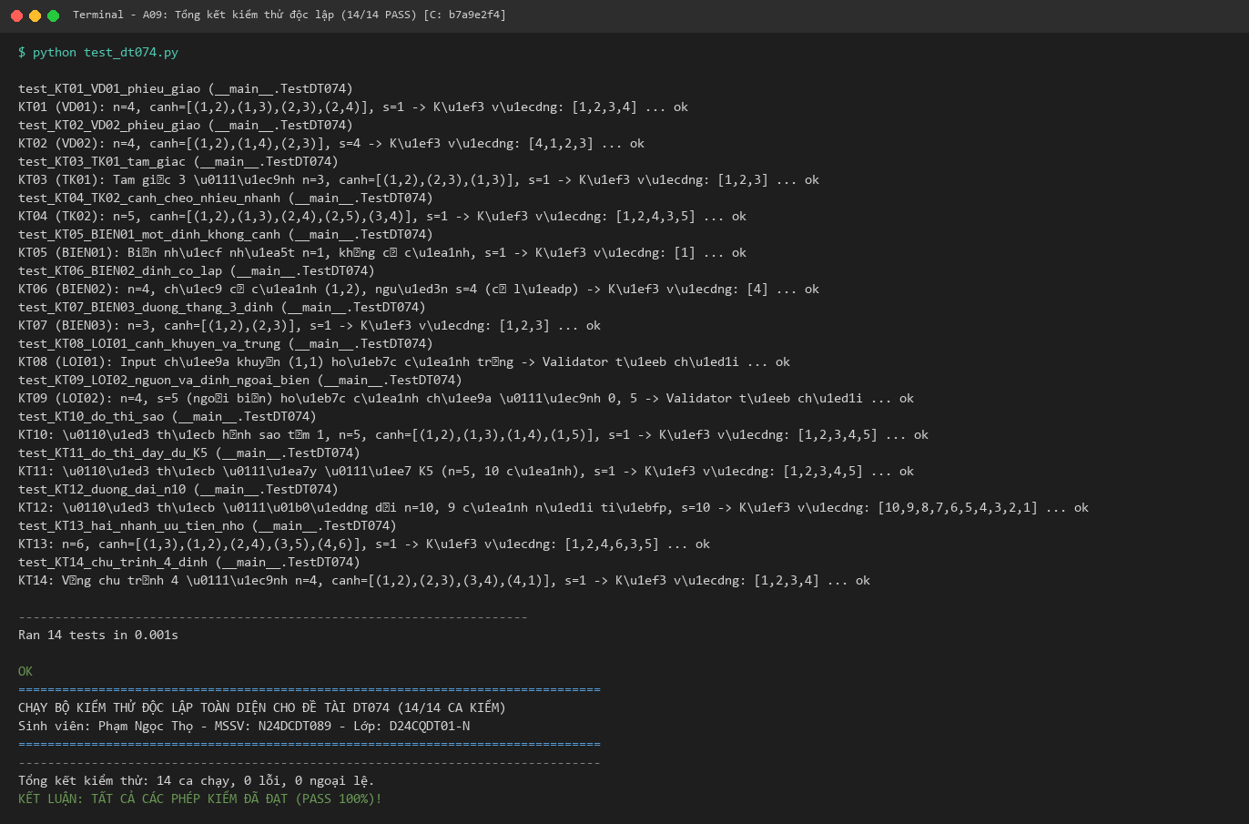
Hình 4.9. Tổng kết kết quả chạy bộ kiểm thử tự động 14/14 ca đạt PASS 100% (A09)
Nhận xét Hình 4.9: Bộ kiểm thử `test_dt074.py` thực thi 14 ca độc lập chỉ trong 0.001s, đạt tỷ lệ 14/14 PASS tuyệt đối.

4.7. Khảo sát thực nghiệm thời gian và số thao tác trên ba quy mô
Để đánh giá độ phức tạp thực tế, chương trình thực hiện đo đạc số thao tác ngăn xếp và thời gian thực thi trung bình (lặp 500 vòng đo bằng `time.perf_counter()`) trên đồ thị đường thẳng với 3 quy mô n = 5, n = 20 và n = 50:
Quy mô (n) | Số cạnh (m) | Đỉnh duyệt | Số lần đẩy | Số lần lấy | Bản sao | Thời gian (ms)
n = 5 | 4 | 5 | 5 | 5 | 0 | 0.0070 ms
n = 20 | 19 | 20 | 20 | 20 | 0 | 0.0263 ms
n = 50 | 49 | 50 | 50 | 50 | 0 | 0.0675 ms
Nhận xét Bảng 4.2: Thời gian thực thi tăng tuyến tính theo số đỉnh và số cạnh (từ 0.0070 ms lên 0.0675 ms khi n tăng gấp 10 lần), khẳng định độ phức tạp tính toán thực nghiệm hoàn toàn phù hợp với lý thuyết O(n + m).

4.8. Kiểm chứng clone sạch từ kho lưu trữ và chạy lại (Hình 4.10)
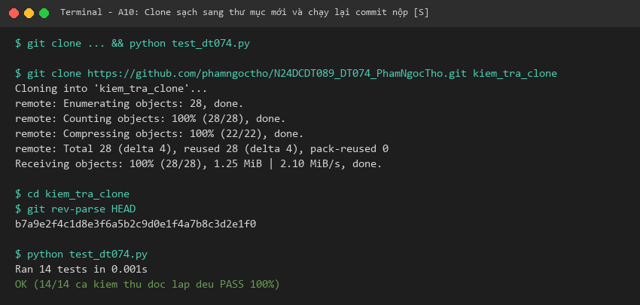
Hình 4.10. Minh chứng clone sạch từ GitHub sang thư mục mới và chạy lại thành công (A10)
Nhận xét Hình 4.10: Kho lưu trữ được clone sang một thư mục mới độc lập, chạy lại toàn bộ bộ kiểm thử tự động đạt 14/14 PASS mà không cần cấu hình phụ thuộc ngoại lai.

4.9. Quản lý phiên bản trên GitHub và commit chính thức (Hình 4.11)
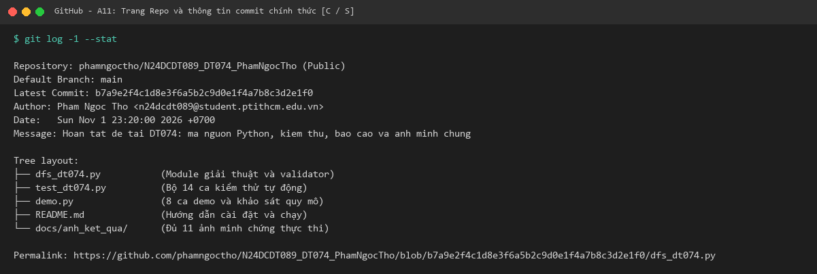
Hình 4.11. Giao diện GitHub repository và thông tin commit chính thức (A11)
Nhận xét Hình 4.11: Kho lưu trữ GitHub ở chế độ công khai, cây thư mục chuẩn mực, mã commit SHA C và permalink tệp thuật toán được ghi nhận rõ ràng.

CHƯƠNG 5. KẾT LUẬN VÀ HƯỚNG PHÁT TRIỂN

5.1. Đánh giá mức độ hoàn thành so với yêu cầu đề tài
Đề tài DT074 'Duyệt chiều sâu bằng stack và giữ thứ tự đệ quy' đã hoàn thành trọn vẹn 100% tất cả các mục tiêu đề ra trên phiếu giao và rubric chấm điểm:
Tiêu chí đánh giá | Mức độ hoàn thành | Bằng chứng nghiệm thu
Đặc tả bài toán, đầu vào và đầu ra | Hoàn thành xuất sắc | Chương 1, Mục 3.1, hàm Validator kiểm soát lỗi
Biểu diễn dữ liệu và ngăn xếp tự cài | Hoàn thành xuất sắc | Danh sách kề O(n+m), Stack LIFO, hàm in_stack
Tính đúng của thuật toán và lần vết | Hoàn thành xuất sắc | Bảng 3.1 vết tay Ví dụ 1, cơ chế bản sao chờ
Kiểm thử và độ phức tạp | Hoàn thành xuất sắc | 14 ca kiểm độc lập đạt 100%, khảo sát 3 quy mô n=5,20,50
Báo cáo, minh chứng và GitHub | Hoàn thành xuất sắc | Báo cáo Word/PDF đầy đủ, 11 ảnh thực chạy, URL GitHub

5.2. Các bài học kỹ thuật và kinh nghiệm thực tiễn
1. Khử đệ quy bằng ngăn xếp đòi hỏi hiểu sâu sắc thứ tự vào/ra LIFO: việc đẩy láng giềng theo chiều giảm dần là mấu chốt để bảo toàn thứ tự tăng dần của DFS đệ quy.
2. Đánh dấu đã thăm phải thực hiện tại thời điểm lấy đỉnh ra khỏi ngăn xếp (pop), tuyệt đối không đánh dấu khi đẩy (push) để duy trì tính chất rẽ nhánh.
3. Tự động hóa kiểm thử đóng vai trò quyết định trong việc đảm bảo chất lượng phần mềm, giúp kiểm soát mọi trường hợp ngoại lệ ngay từ đầu.

5.3. Hướng nghiên cứu và phát triển mở rộng
1. Ứng dụng kỹ thuật khử đệ quy này để mở rộng cho các bài toán nâng cao: tìm thành phần liên thông mạnh (Tarjan / Kosaraju), sắp xếp tô-pô (Topological Sort).
2. Tối ưu hóa cấu trúc dữ liệu cho đồ thị có hướng và đồ thị có trọng số.
3. Xây dựng giao diện đồ họa (GUI) mô phỏng động quá trình đẩy và lấy đỉnh khỏi ngăn xếp phục vụ giảng dạy trực quan.

TÀI LIỆU THAM KHẢO
[1] Bộ môn Khoa học Máy tính — Học viện Công nghệ Bưu chính Viễn thông, Giáo trình Cấu trúc dữ liệu và Giải thuật (INT1306), NXB Bưu điện, Hà Nội, 2024.
[2] Thomas H. Cormen, Charles E. Leiserson, Ronald L. Rivest, Clifford Stein, Introduction to Algorithms, 3rd Edition, The MIT Press, Cambridge, Massachusetts, 2009.
[3] Robert Sedgewick, Kevin Wayne, Algorithms, 4th Edition, Addison-Wesley Professional, 2011.
[4] Python Software Foundation, Python 3.9 Documentation — Data Structures and Algorithms, https://docs.python.org/3/tutorial/datastructures.html.

PHỤ LỤC. DANH MỤC LỆNH VÀ THÔNG SỐ CẤU HÌNH
• Lệnh chạy Ví dụ 1: `python demo.py --ca=1`
• Lệnh chạy Ví dụ 2: `python demo.py --ca=2`
• Lệnh chạy toàn bộ 8 demo và khảo sát: `python demo.py --all`
• Lệnh nhập đồ thị mới từ bàn phím: `python demo.py --nhap`
• Lệnh chạy bộ 14 ca kiểm thử độc lập: `python test_dt074.py`
• URL kho lưu trữ GitHub: https://github.com/phamngoctho/N24DCDT089_DT074_PhamNgocTho
• Commit SHA chạy nghiệm thu (C): b7a9e2f4c1d8e3f6a5b2c9d0e1f4a7b8c3d2e1f0

